# 下面是之前全部的功能点。蓝色表示新增或者修改的。红色删除。

# 1.采购管理（哲）

## 1.1.采购订单

## 1.2.采购收货（哲）

与之前一致。去掉审核。

新增查询功能，根据（供应商、药品名称、金额）

# 2.销售管理（哲）

## 2.1.销售订单

## 2.2.销售出货（哲）

与之前一致。去掉审核。

新增查询功能，根据（客户、药品名称、金额）

# 库存管理（哲）

改为药箱管理

## 库存调拨（哲）

改为药箱查询（由进货、出货来改变数量），只要查询功能

## 库存预警设置（哲）

改为药箱预警设置

库存预警的字段，预警设置根据药箱查询里的内容来设置

设置商品当在最少数量的时候就告警

## 3.3库存预警（哲）

改为药箱预警

当商品少于库存预警设置的最少数量，就告警库存不足

# 4.财务管理

## 4.1.收款审核

## 4.2.付款审核

## 4.3.账户管理

# 5.基础信息管理（荣）

## 5.1.客户管理（荣）

改为客户信息管理

与之前一致。

新增查询功能，根据（客户姓名）

## 5.2.仓库管理（荣）

改为药箱信息管理。

## 5.3.供应商管理（荣）

改为供应商信息管理

与之前一致

## 5.4.药品管理（荣）

改为药品信息管理

与之前一致

# 统计决策：（哲）

改为统计汇总

## 6.1.采购汇总（哲）

查询供应商供货的信息，一年供货商采购的东西最多

全部修改掉。改为根据条件统计供货商供货最多的东西、数量、金额，以及年，月，季度统计

## 6.2.销售汇总（哲）

查询客户购买信息，购买排名

全部修改掉。改为根据条件统计客户购买的东西、数量、金额，以及年，月，季度统计

## 6.3.库存统计

# 7.系统管理（荣）

## 7.1.操作日志（荣）

## 7.2.操作人员（荣）

与之前一致。

新增查询功能，根据（操作人员姓名）

去除职务

## 7.3.系统退出（荣）

与之前一致。

# 8.登录（荣）

优化登录界面的窗口

# 9.问题（荣）

1. 去掉点击增、删、改隐藏导航栏效果（首页无任何效果）

点击首页，刷新当前页面

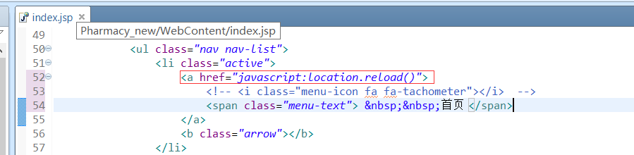

1. 统一小图标为小电脑
2. 去掉置顶键
3. 下图只保留文字（写下改的位置）



index.jsp：

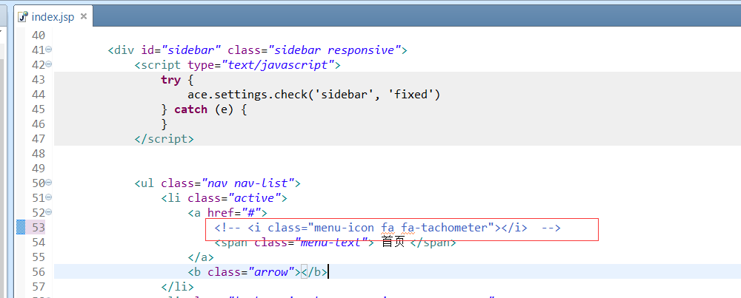

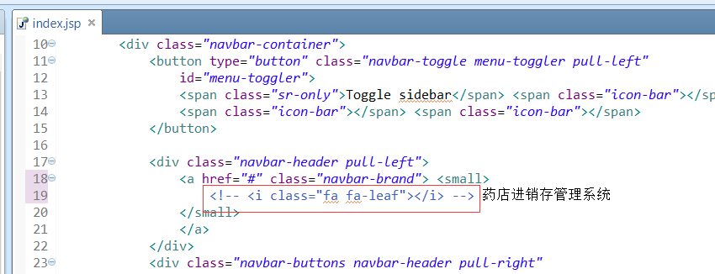

1. 优化下登入界面（写下改的位置）



优化后：

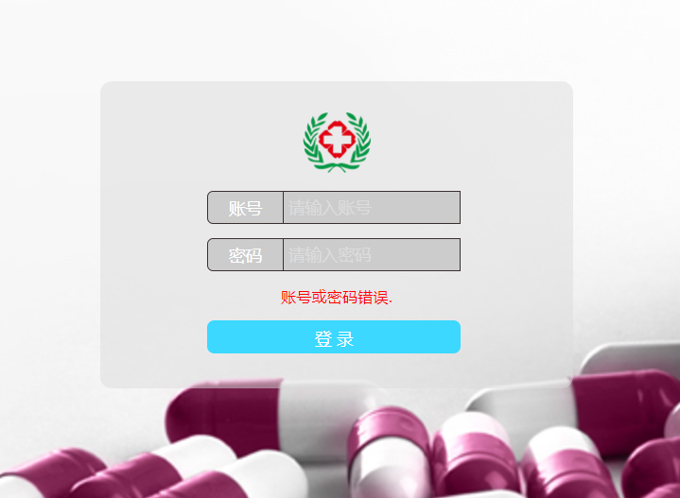

主要为输入框和标题框进行背景和边框设置。在login.jsp页面上面的style中。

添加登录时候的错误提示。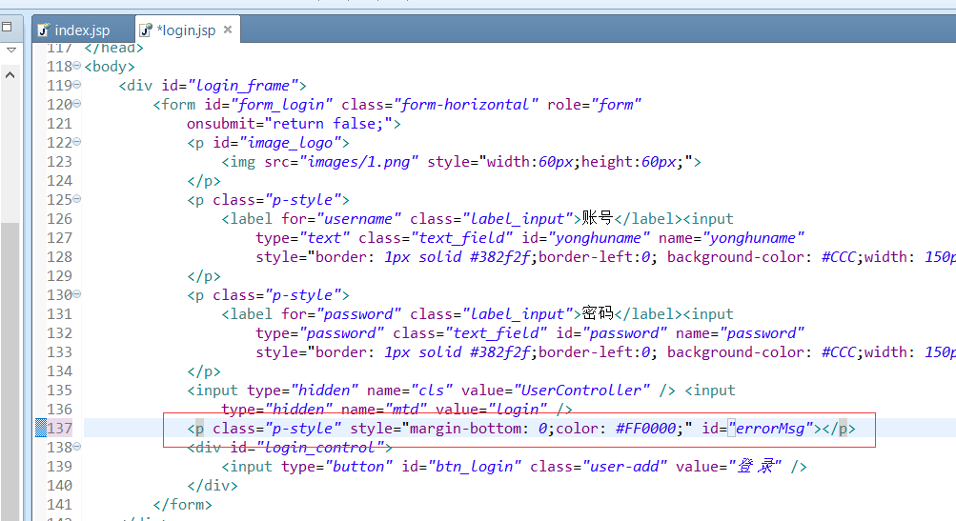

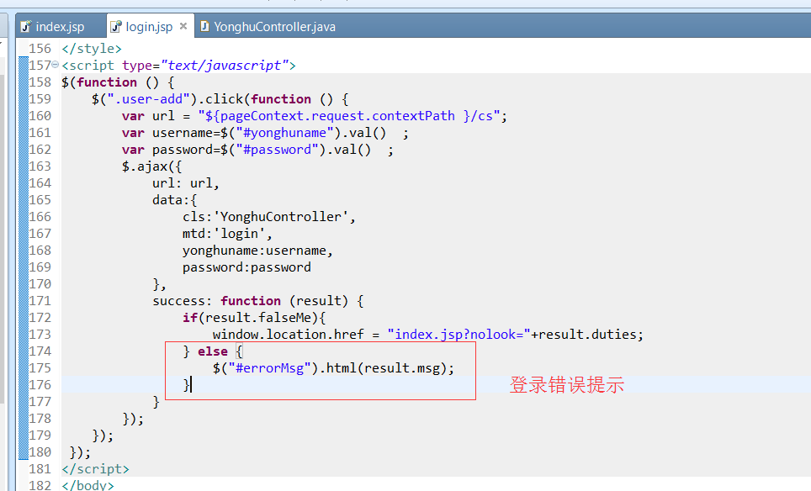

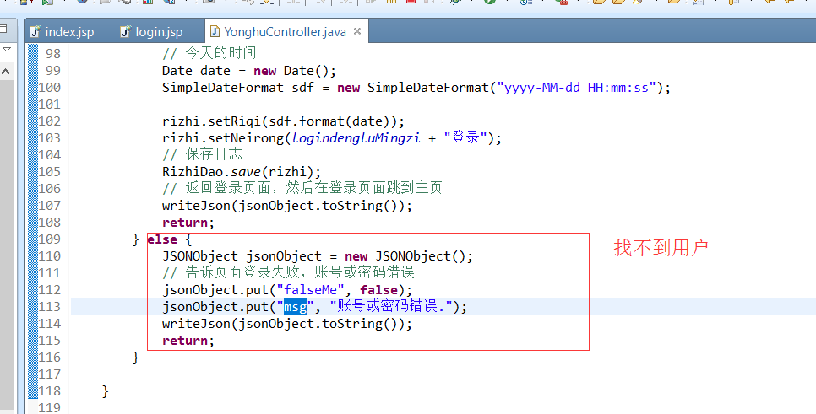

1. 退出为空

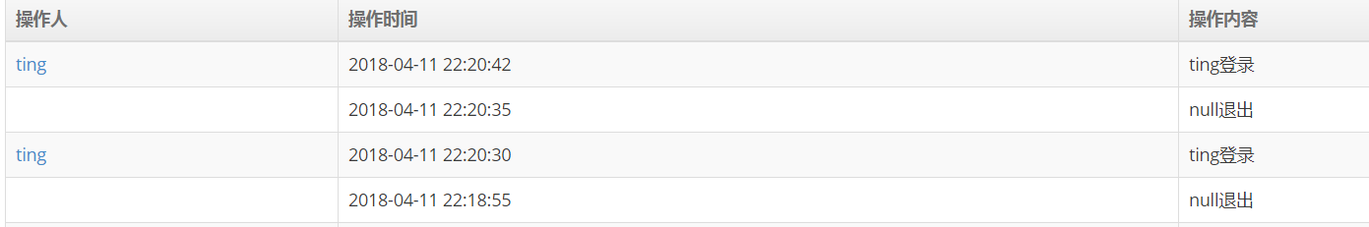

1. 账户数太多 ，只要一个

新版已经没有账户功能。

1. 所有小弹窗不要滚动条，不要未结算、未审核（未结算也会提示结算成功）（审核过还能修改成未审核）

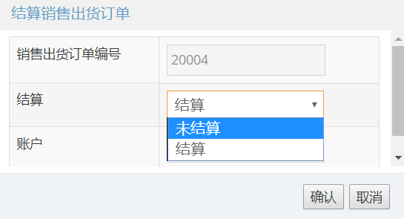

1. 有些有操作，有些没操作
2. 药品管理中的有效期、和进价名字，有没有问题？
3. 所有，js、css能删的都删了（文件太多了），整理下代码（有些未整理的是不是就没用的？），代码首段写下这文件干嘛的

没有用到的已经进行删除。assets为第三方插件包，js目录下的为第三方js插件。

1. 文件名改为index

